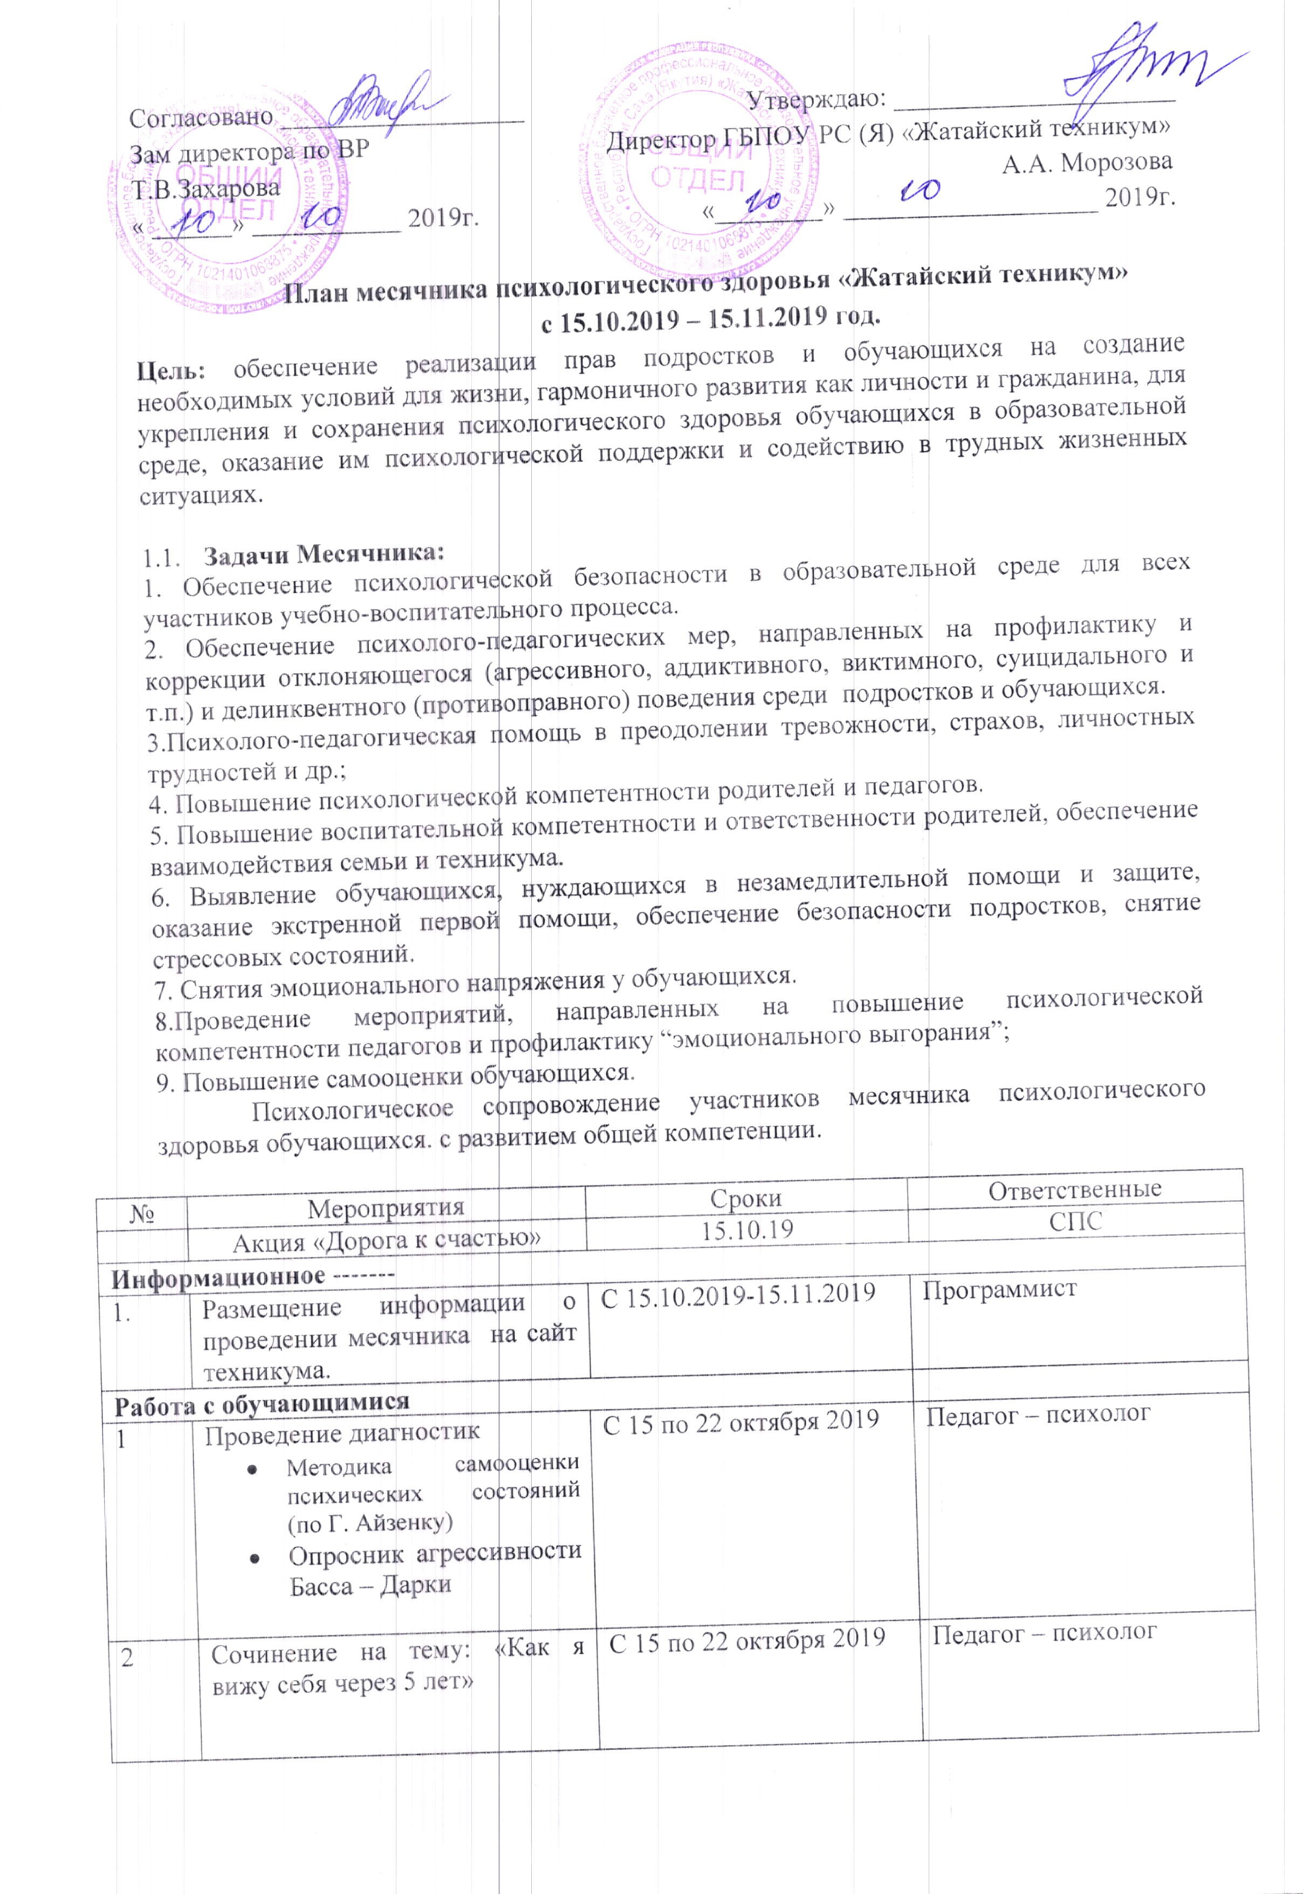

3 | Социально-психологическое тестирование на раннее выявление ПАВ |  |  |  | Педагог – психолог
4 | Выявление тревожности у студентов по итогам диагностик |  | С 15 по 24 октября 2019 |  | Педагог - психолог
5 | Коррекционная – развивающая работа. Проведение тренинга в группах 1 курса на тему «Стресс. Способы борьбы с ним» |  | С 22 октября по 25 октября 2019 |  | Педагог – психолог
6 | Проективные методики «Рисунок человека», «Рисунок семьи», «Рисунок семьи в образах животных» и др |  | По запросу |  | Педагог – психолог
7 | Индивидуальная работа с обучающимися  «группы риска», сиротами, инвалидами и лицами с ОВЗ. |  | В течение МПЗ |  | СПС
8 | Круглый стол по профилактике употребления курительной смеси насвай с участием сотрудников Управления наркослужбы и отдела полиции ГО «Жатай» и здравоохранения |  | 23 октября 2019 |  | Зам.директора по ВР, СПС, кураторы, сотрудники Управления наркослужбы, инспектор ПДН, ОП ГО «Жатай», СВЛУ на транспорте, фельдшер
9 | Беседа: «Основы личной безопасности и профилактика  травматизма» |  | В течение МПЗ |  | Преподаватель ОБЖ
10 | Организация выставки  «Здоровый образ жизни» |  | В течение МПЗ |  | Библиотекарь
11 | Показ тематических кинофильмов о здоровом образе жизни, по информационной интернет - безопасности |  | В течение МПЗ |  | Преподаватель информатики
12 | Беседа с девушками, юношами проживающими в общежитии по итогам тестирования.  Цель: Психолого-педагогическая помощь в преодолении тревожности, страхов, личностных страхов, снятие эмоционального напряжения |  | 6 ноября 2019 |  | СПС  Воспитатель общежития
13 | Работа по сохранности контингента. Анализ адаптированности и успешности обучения детей сирот и детей, оставшихся без попечения родителей, пришедших на первый курс |  | Постоянно |  | Социальные педагоги
14 | Круглый стол на тему «Счастье материнства» для девочек «группы риска» с приглашением научного сотрудника ЯНЦКМП фонда ЗОЖ |  | 30 октября 2019 |  | Социальные педагоги, научный сотрудник ЯНЦКМП фонда ЗОЖ Сидорова О.Г.
15 | 1.Организации встречи с представителем Храма святого Георгия Победоносца.  2.Экскурция обучающихся в Храм святого Георгия Победоносца  Тема: «Ценности жизни» |  | 25 октября 2019 |  | Социальные педагоги, батюшка Храма святого Георгия Победоносца
16 | Классные часы в группах, направленные на профилактику отклоняющегося поведения  Темы:  1.Подготовка к экзаменам - экзамены без стресса  2.Мы в ответе за свои поступки  3.Жизнь в позитиве  Цель: Формирование навыков преодоления стрессовых ситуаций с помощью различных методов и приемов. |  | В течение МПЗ |  | Кураторы, классные руководители
17 | Проведение индивидуальных консультаций для обучающихся |  | Постоянно |  | Педагог – психолог
18 | Заседание совета по профилактике |  | 1 раз в месяц |  | СПС, члены СП, инспектор ПДН ГО «Жатай»
19 | Выпуск листовок «Мы – за ЗОЖ» |  | По плану МПЗ |  | Воспитатель, Совет самоуправления
Работа с педагогами
1. |  | Индивидуальные консультации с кураторами по сопроводительной работе с обучающимися во время месячника. |  | В течение МПЗ | Педагог – психолог
2 |  | Разработка памяток для педагогов и рекомендации |  | В течение МПЗ | Педагог-психолог
3 |  | Антистрессовая пластическая гимнастика.  Цель: Достижение максимального тонизирующего эффекта с применением основных мыслеобразов – картин, способствующих расслаблению, возникновению ощущения комфорта и внутреннего равновесия, ликвидации излишних напряжений и скованности. |  | 12 ноября 2019 | Педагог-психолог
Работа с родителями
1. |  | Индивидуальные консультации с родителями |  | По необходимости | Педагог – психолог
2 |  | Домашнее визитирование с целью выявления особенностей детско-родительских отношений, условий развития обучающегося, выявления обучающихся, находящихся в трудной жизненной ситуации. |  | В течение месяца | СПС
3 |  | Разработка памяток и рекомендаций для родителей |  | В течение МПЗ | Педагог-психолог

Зам. директора по ВР: /Захарова Т.В.
Педагог – психолог: /Антонова А.П..

ОБЩИЕ КОМПЕТЕНЦИИ ПО СПЕЦИАЛЬНОСТЯМ

34.02.01 СЕСТРИНСКОЕ ДЕЛО
ОК 1. Понимать сущность и социальную значимость своей будущей профессии, проявлять к ней устойчивый интерес.
ОК 2. Организовывать собственную деятельность, выбирать типовые методы и способы выполнения профессиональных задач, оценивать их выполнение и качество.
ОК 3. Принимать решения в стандартных и нестандартных ситуациях и нести за них ответственность.
ОК 4. Осуществлять поиск и использование информации, необходимой для эффективного выполнения профессиональных задач, профессионального и личностного развития.
ОК 5. Использовать информационно-коммуникационные технологии в профессиональной деятельности.
ОК 6. Работать в коллективе и команде, эффективно общаться с коллегами, руководством, потребителями.
ОК 7. Брать на себя ответственность за работу членов команды (подчиненных), за результат выполнения заданий.
ОК 8. Самостоятельно определять задачи профессионального и личностного развития, заниматься самообразованием, осознанно планировать и осуществлять повышение квалификации.
ОК 9. Ориентироваться в условиях смены технологий в профессиональной деятельности.
ОК 10. Бережно относиться к историческому наследию и культурным традициям народа, уважать социальные, культурные и религиозные различия.
ОК 11. Быть готовым брать на себя нравственные обязательства по отношению к природе, обществу и человеку.
ОК 12. Организовывать рабочее место с соблюдением требований охраны труда, производственной санитарии, инфекционной и противопожарной безопасности.
ОК 13. Вести здоровый образ жизни, заниматься физической культурой и спортом для укрепления здоровья, достижения жизненных и профессиональных целей.

26.02.03 СУДОВОЖДЕНИЕ
ОК 1. Понимать сущность и социальную значимость своей будущей профессии, проявлять к ней устойчивый интерес.
ОК 2. Организовывать собственную деятельность, выбирать типовые методы и способы выполнения профессиональных задач, оценивать их эффективность и качество.
ОК 3. Принимать решения в стандартных и нестандартных ситуациях и нести за них ответственность.
ОК 4. Осуществлять поиск и использование информации, необходимой для эффективного выполнения профессиональных задач, профессионального и личностного развития.
ОК 5. Использовать информационно-коммуникационные технологии в профессиональной деятельности.
ОК 6. Работать в команде, эффективно общаться с коллегами, руководством, потребителями.
ОК 7. Брать ответственность за работу членов команды (подчиненных), результат выполнения заданий.
ОК 8. Самостоятельно определять задачи профессионального и личностного развития, заниматься самообразованием, осознанно планировать повышение квалификации.
ОК 9. Ориентироваться в условиях частой смены технологий в профессиональной деятельности.
ОК 10. Владеть письменной и устной коммуникацией на государственном и (или) иностранном (английском) языке.

13.01.10 ЭЛЕКТРОМОНТЕР ПО РЕМОНТУ И ОБСЛУЖИВАНИЮ ЭЛЕКТРООБОРУДОВАНИЯ (ПО ОТРАСЛЯМ)
ОК 1. Понимать сущность и социальную значимость своей будущей профессии, проявлять к ней устойчивый интерес.
ОК 2. Организовывать собственную деятельность, исходя из цели и способов ее достижения, определенных руководителем.
ОК 3. Анализировать рабочую ситуацию, осуществлять текущий и итоговый контроль, оценку и коррекцию собственной деятельности, нести ответственность за результаты своей работы.
ОК 4. Осуществлять поиск информации, необходимой для эффективного выполнения профессиональных задач.
ОК 5. Использовать информационно-коммуникационные технологии в профессиональной деятельности.
ОК 6. Работать в команде, эффективно общаться с коллегами, руководством, клиентами.
ОК 7. Исполнять воинскую обязанность <*>, в том числе с применением полученных профессиональных знаний (для юношей).

26.02.01ЭКСПЛУАТАЦИЯ ВНУТРЕННИХ ВОДНЫХ ПУТЕЙ
ОК 1. Понимать сущность и социальную значимость своей будущей профессии. Проявлять к ней устойчивый интерес.
ОК 2. Организовывать собственную деятельность, выбирать типовые методы и способы выполнения профессиональных задач, оценивать их эффективность и качество.
ОК 3. Принимать решения в стандартных и нестандартных ситуациях и нести за них ответственность.
ОК 4. Осуществлять поиск и использование информации, необходимой для эффективного выполнения профессиональных задач, профессионального и личностного развития.
ОК 5. Использовать информационно-коммуникационные технологии в профессиональной деятельности.
ОК 6. Работать в коллективе и в команде, эффективно общаться с коллегами, руководством, потребителями.
ОК 7. Брать на себя ответственность за работу членов команды (подчиненных), за результат выполнения заданий.
ОК 8. Самостоятельно определять задачи профессионального и личностного развития, заниматься самообразованием, осознанно планировать повышение квалификации.
ОК 9. Ориентироваться в условиях частой смены технологий в профессиональной деятельности.
ОК 10. Владеть письменной и устной коммуникацией на государственном и иностранном (английском) языке.

2.026.02.05 ЭКСПЛУАТАЦИЯ СУДОВЫХ ЭНЕРГЕТИЧЕСКИХ УСТАНОВОК
ОК 2. Организовывать собственную деятельность, выбирать типовые методы и способы выполнения профессиональных задач, оценивать их эффективность и качество.
ОК 3. Принимать решения в стандартных и нестандартных ситуациях и нести за них ответственность.
ОК 4. Осуществлять поиск и использование информации, необходимой для эффективного выполнения профессиональных задач, профессионального и личностного развития.
ОК 5. Использовать информационно-коммуникационные технологии в профессиональной деятельности.
ОК 6. Работать в коллективе и в команде, эффективно общаться с коллегами, руководством, потребителями.
ОК 7. Брать на себя ответственность за работу членов команды (подчиненных), результат выполнения заданий.
ОК 8. Самостоятельно определять задачи профессионального и личностного развития, заниматься самообразованием, осознанно планировать повышение квалификации.
ОК 9. Ориентироваться в условиях частой смены технологий в профессиональной деятельности.
ОК 10. Владеть письменной и устной коммуникацией на государственном и иностранном языке.

43.01.09 ПОВАР, КОНДИТЕР
ОК 01. Выбирать способы решения задач профессиональной деятельности, применительно к различным контекстам.
ОК 02. Осуществлять поиск, анализ и интерпретацию информации, необходимой для выполнения задач профессиональной деятельности.
ОК 03. Планировать и реализовывать собственное профессиональное и личностное развитие.
ОК 04. Работать в коллективе и команде, эффективно взаимодействовать с коллегами, руководством, клиентами.
ОК 05. Осуществлять устную и письменную коммуникацию на государственном языке с учетом особенностей социального и культурного контекста.
ОК 06. Проявлять гражданско-патриотическую позицию, демонстрировать осознанное поведение на основе традиционных общечеловеческих ценностей.
ОК 07. Содействовать сохранению окружающей среды, ресурсосбережению, эффективно действовать в чрезвычайных ситуациях.
ОК 08. Использовать средства физической культуры для сохранения и укрепления здоровья в процессе профессиональной деятельности и поддержания необходимого уровня физической подготовленности.
ОК 09. Использовать информационные технологии в профессиональной деятельности.
ОК 10. Пользоваться профессиональной документацией на государственном и иностранном языке.
ОК 11. Планировать предпринимательскую деятельность в профессиональной сфере.

15.01.05 СВАРЩИК РУЧНОЙ И ЧАСТИЧНО МЕХАНИЗИРОВАННЫЙ СВАРКИ (НАПЛАВКИ)
ОК 1. Понимать сущность и социальную значимость своей будущей профессии, проявлять к ней устойчивый интерес.
ОК 2. Организовывать собственную деятельность, выбирать типовые методы и способы выполнения профессиональных задач, оценивать их эффективность и качество.
ОК 3. Принимать решения в стандартных и нестандартных ситуациях и нести за них ответственность.
ОК 4. Осуществлять поиск и использование информации, необходимой для эффективного выполнения профессиональных задач, профессионального и личностного развития.
ОК 5. Использовать информационно-коммуникационные технологии в профессиональной деятельности.
ОК 6. Работать в коллективе и в команде, эффективно общаться с коллегами, руководством, потребителями.
ОК 7. Брать на себя ответственность за работу членов команды (подчиненных), за результат выполнения заданий.
ОК 8. Самостоятельно определять задачи профессионального и личностного развития, заниматься самообразованием, осознанно планировать повышение квалификации.
ОК 9. Ориентироваться в условиях частой смены технологий в профессиональной деятельности.
ОК 10. Владеть письменной и устной коммуникацией на государственном и иностранном (английском) языке.

